О внесении изменения в постановление Восточно-Казахстанского областного акимата от 22 сентября 2015 года № 245 "Об утверждении регламентов государственных услуг в области животноводства"
Утративший силу
Постановление Восточно-Казахстанского областного акимата от 9 марта 2016 года № 62. Зарегистрировано Департаментом юстиции Восточно-Казахстанской области 6 апреля 2016 года № 4474. Утратило силу постановлением Восточно-Казахстанского областного акимата от 26 марта 2020 года № 97
Сноска. Утратило силу постановлением Восточно-Казахстанского областного акимата от 26.03.2020 № 97 (вводится в действие по истечении десяти календарных дней после дня его первого официального опубликования).
Примечание РЦПИ.
В тексте документа сохранена пунктуация и орфография оригинала.
В соответствии с пунктом 2 статьи 27 Закона Республики Казахстан от 23 января 2001 года "О местном государственном управлении и самоуправлении в Республике Казахстан", статьей 16 Закона Республики Казахстан от 15 апреля 2013 года "О государственных услугах", приказом исполняющего обязанности Министра сельского хозяйства Республики Казахстан от 6 ноября 2015 года № 3-2/980 "О внесении изменений и дополнения в некоторые приказы Министра сельского хозяйства Республики Казахстан" (зарегистрированным в Реестре государственной регистрации нормативных правовых актов за номером 12393) Восточно-Казахстанский областной акимат ПОСТАНОВЛЯЕТ:
1. Внести в постановление Восточно–Казахстанского областного акимата "Об утверждении регламентов государственных услуг в области животноводства" от 22 сентября 2015 года № 245 (зарегистрированное в Реестре государственной регистрации нормативных правовых актов за номером 4194, опубликованное в газетах "Дидар" от 31 декабря 2015 года № 151 (17240), "Рудный Алтай" от 31 декабря 2015 года № 153 (19752) следующее изменение:
регламент государственной услуги "Субсидирование на развитие племенного животноводства, повышение продуктивности и качества продукции животноводства", утвержденный указанным постановлением, изложить в новой редакции, согласно приложению к настоящему постановлению.
2. Настоящее постановление вводится в действие по истечении десяти календарных дней после дня его первого официального опубликования.
Аким
Восточно Казахстанской области | Д. Ахметов
Приложение к постановлению
Восточно-Казахстанского
областного акимата
от " 9 " марта 2016 года № 62
Утвержден постановлением
Восточно-Казахстанского
областного акимата
от 22 сентября 2015 года № 245
Регламент государственной услуги "Субсидирование на развитие племенного животноводства, повышение продуктивности и качества продукции животноводства"
1. Общие положения
Государственная услуга "Субсидирование на развитие племенного животноводства, повышение продуктивности и качества продукции животноводства" (далее – государственная услуга) оказывается местным исполнительным органом области (далее – услугодатель).
Прием заявления и выдача результата оказания государственной услуги осуществляется через:
1) канцелярии услугодателя, местных исполнительных органов районов и городов областного значения;
2) Республиканское государственное предприятие на праве хозяйственного ведения "Центр обслуживания населения" Министерства по инвестициям и развитию Республики Казахстан (далее - ЦОН);
3) веб-портал "электронного правительства" www.egov.kz (далее – портал).
2. Форма оказания государственной услуги: электронная (частично автоматизированная) или бумажная.
3. Результатом оказания государственной услуги является уведомление о результатах рассмотрения заявки на получение субсидий по форме согласно приложению 1 к стандарту государственной услуги "Субсидирование на развитие племенного животноводства, повышение продуктивности и качества продукции животноводства", утвержденному приказом Министра сельского хозяйства Республики Казахстан от 28 апреля 2015 года № 3-2/378 (зарегистрированным в Реестре государственной регистрации нормативных правовых актов № 11284), (далее - Стандарт).
Форма предоставления результата оказания государственной услуги: электронная и (или) бумажная.
При обращении через портал услугополучателю направляется уведомление в "личный кабинет" в форме электронного документа, подписанного электронной цифровой подписью (далее – ЭЦП) уполномоченного лица услугодателя.
2. Описание порядка действий структурных подразделений (работников) услугодателя в процессе оказания государственной услуги
4. Основанием для начала процедуры (действия) по оказанию государственной услуги является наличие документов услугополучателя, предусмотренных пунктом 9 Стандарта.
5. Содержание процедур (действий), входящих в состав процесса оказания государственной услуги, длительность выполнения:
действие 1 – прием и регистрация канцелярией отдела района (города областного значения) заявки и документов услугополучателя, предусмотренных пунктом 9 Стандарта, в журнале регистрации заявок. Услугодатель после приема заявок и пакета документов выдает услугополучателю талон, с указанием даты и времени, фамилии и инициалов должностного лица, принявшего заявку. Длительность выполнения – 30 (тридцать) минут;
действие 2 – проверка исполнителем отдела района (города областного значения) пакета документов услугополучателя. Длительность выполнения – 5 (пять) рабочих дней;
действие 3 – проверка исполнителем отдела района (города областного значения) данных, представленных услугополучателем в заявке, в соответствии с требованиями действующего законодательства. Длительность выполнения – 3 (три) рабочих дня;
действие 4 – определение исполнителем отдела района (города областного значения) соответствия документов услугополучателя определенному уровню, составление сводного акта по району (городу областного значения), утверждение акимом района (города областного значения) и представление услугодателю. Длительность выполнения – 3 (три) рабочих дня;
действие 5 – регистрация канцелярией услугодателя сводных актов по районам (городам областного значения) в журнале регистрации. Длительность выполнения – 1 (один) рабочий день;
действие 6 – рассмотрение исполнителем услугодателя сводных актов по районам (городам областного значения) на соответствие требованиям законодательства и направление их на рассмотрение комиссии. Длительность выполнения – 3 (три) рабочих дня;
действие 7 – рассмотрение сводных актов по районам (городам областного значения) комиссией услугодателя и составление сводного акта по области. Длительность выполнения – 1 (один) рабочий день;
действие 8 – утверждение председателем комиссии сводного акта по области. Длительность выполнения – 3 (три) рабочих дня;
действие 9 – предоставление услугодателем в территориальное подразделение казначейства реестра счетов к оплате. Длительность выполнения – 3 (три) рабочих дня;
действие 10 – подготовка и направление услугодателю уведомления о результатах рассмотрения заявки. Длительность выполнения – 2 (два) рабочих дня.
Сроки оказания государственной услуги при обращении к услугодателю, в ЦОН, а также при обращении на портал с момента сдачи пакета документов 24 (двадцать четыре) рабочих дня, в случае наличия квоты и финансовых средств в соответствующем месяце.
При обращении в ЦОН день приема документов не входит в срок оказания государственной услуги.
6. Результатом процедуры (действия) по оказанию государственной услуги по действию 1, указанному в пункте 5 настоящего Регламента, являются зарегистрированные документы услугополучателя, которые являются основанием для начала выполнения действия 2, указанного в пункте 5 настоящего Регламента.
Результатом действия 2, указанного в пункте 5 настоящего Регламента, являются проверенные документы услугополучателя, которые служат основанием для выполнения действия 3, указанного в пункте 5 настоящего Регламента.
Результатом действия 3, указанного в пункте 5 настоящего Регламента, являются проверенные данные, которые служат основанием для выполнения действия 4, указанного в пункте 5 настоящего Регламента.
Результатом действия 4, указанного в пункте 5 настоящего Регламента, является составленный, утвержденный сводный акт по району (городу областного значения), который служит основанием для выполнения действия 5, указанного в пункте 5 настоящего Регламента.
Результатом действия 5, указанного в пункте 5 настоящего Регламента, является зарегистрированный сводный акт, который служит основанием для выполнения действия 6, указанного в пункте 5 настоящего Регламента.
Результатом действия 6, указанного в пункте 5 настоящего Регламента, является направление сводных актов районов (городов областного значения) на рассмотрение комиссии для выполнения действия 7, указанного в пункте 5 настоящего Регламента.
Результатом действия 7, указанного в пункте 5 настоящего Регламента, является составление сводного акта по области, который служит основанием для выполнения действия 8, указанного в пункте 5 настоящего Регламента.
Результатом действия 8, указанного в пункте 5 настоящего Регламента, является утвержденный председателем комиссии сводный акт по области, который служит основанием для выполнения действия 9, указанного в пункте 5 настоящего Регламента.
Результатом действия 9, указанного в пункте 5 настоящего Регламента, является предоставление в территориальное подразделение казначейства реестра счетов к оплате, которое служит основанием для выполнения действия 10, указанного в пункте 5 настоящего Регламента.
Результатом действия 10, указанного в пункте 5 настоящего Регламента, является предоставление услугополучателю уведомления о результатах рассмотрения заявки.
3. Описание порядка взаимодействия структурных подразделений (работников) услугодателя в процессе оказания государственной услуги
7. Перечень структурных подразделений (работников) услугодателя, участвуют в процессе оказания государственной услуги:
канцелярия отдела района (города областного значения);
исполнитель отдела района (города областного значения);
канцелярия услугодателя;
исполнитель услугодателя;
комиссия услугодателя;
председатель комиссии.
8. Описание процедур (действий), необходимых для оказания государственной услуги:
1) прием и регистрация канцелярией отдела района (города областного значения) заявки и документов услугополучателя, предусмотренных пунктом 9 Стандарта, в журнале регистрации заявок. Длительность выполнения – 30 (тридцать) минут;
2) проверка исполнителем отдела района (города областного значения) пакета документов услугополучателя. Длительность выполнения – 5 (пять) рабочих дней;
3) проверка исполнителем отдела района (города областного значения) данных, представленных услугополучателем в заявке, в соответствии с требованиями действующего законодательства. Длительность выполнения – 3 (три) рабочих дня;
4) определение исполнителем отдела района (города областного значения) соответствия документов услугополучателя определенному уровню, составление сводного акта по району (городу областного значения), утверждение акимом района (города областного значения) и представление в услугодателя . Длительность выполнения – 3 (три) рабочих дня;
5) регистрация канцелярией услугодателя сводных актов по районам (городам областного значения) в журнале регистрации. Длительность выполнения – 1 (один) рабочий день;
6) рассмотрение исполнителем услугодателя сводных актов по районам (городам областного значения) на соответствие требованиям законодательства и направление их на рассмотрение комиссии. Длительность выполнения – 3 (три) рабочих дня;
7) рассмотрение сводных актов по районам (городам областного значения) комиссией услугодателя и составление сводного акта по области. Длительность выполнения – 1 (один) рабочий день;
8) утверждение председателем комиссии сводного акта по области. Длительность выполнения – 3 (три) рабочих дня;
9) предоставление услугодателем в территориальное подразделение казначейства реестра счетов к оплате. Длительность выполнения – 3 (три) рабочих дня;
10) подготовка и направление услугополучателю уведомления о результатах рассмотрения заявки. Длительность выполнения – 2 (два) рабочих дня.
4. Описание порядка взаимодействия с ЦОНом, а также порядка использования информационных систем в процессе оказания государственной услуги
9. Услугополучатели для получения государственной услуги обращаются в ЦОН и предоставляют документы, перечисленные в пункте 9 Стандарта.
Длительность обработки запроса услугополучателя – 15 (пятнадцать) минут. Услугополучатель, обратившись в ЦОН, заполняет бланк заявления на бумажном носителе, указывая наименование государственной услуги, которую необходимо получить.
Работник (оператор) операционного зала ЦОНа принимает заявление на бумажном носителе (с прилагаемыми документами).
При соблюдении правильности и полноты заполнения заявления на бумажном носителе и предоставления документов по перечню, утвержденному пунктом 9 Стандарта, работник (оператор) операционного зала ЦОНа регистрирует принятое заявление в интегрированной информационной системе (далее - ИИС) ЦОНа и выдает услугополучателю расписку о приеме соответствующих документов.
В случае предоставления услугополучателем неполного пакета документов согласно перечню, утвержденному пунктом 9 Стандарта, работник
ЦОНа отказывает в приеме заявление и выдает расписку об отказе в приеме документов согласно приложению 3 к Стандарту.
Поступившее в накопительный центр заявление (с пакетами документов) фиксируется в системе ИИС ЦОНа путем сканирования штрих-кода на расписке.
Реестр передаваемых документов услугодателю формируется в ИИС ЦОНа автоматически. Работник (специалист) осуществляет передачу услугодателю распечатанного реестра передаваемых документов в двух экземплярах.
Сформированные заявления (с пакетами документов) с двумя экземплярами реестра упаковываются в специальные ящики, опечатываются и направляются услугодателю через курьерскую или иную уполномоченную на это связь, в установленное графиком время, утвержденным руководителем ЦОНа. Второй экземпляр реестра возвращается в ЦОН с отметкой услугодателя в получении.
Готовые к выдаче документы с приложением двух экземпляров реестра доставляются от услугодателя через курьерскую или иную уполномоченную на это связь, в установленное графиком время, утвержденным руководителем ЦОНа.
При приеме готовых (оформленных) и отказных документов, работник (специалист) накопительного сектора проверяет соответствие представленных услугодателем документов. Второй экземпляр реестра возвращается услугодателю с отметкой в получении, только при наличии всех документов указанных в реестре. В ином случае, в приеме документов отказывается с указанием причин отказа.
10. Процесс получения результата запроса через ЦОН: за получением результата оказания государственной услуги услугополучатель обращается после окончания срока оказания государственной услуги. Срок оказания государственной услуги – согласно пункту 4 Стандарта.
Получение результата оказания государственной услуги осуществляется услугополучателем на основании расписки о приеме соответствующих документов при предъявлении удостоверения личности (либо его представителем по нотариально заверенной доверенности).
11. Порядок обращения и последовательности процедур (действий) услугополучателя и услугодателя, при оказании государственной услуги через портал:
1) услугополучатель осуществляет регистрацию на портале с помощью индивидуального идентификационного номера (далее – ИИН), а также пароля (осуществляется для незарегистрированных услугополучателей на портале);
2) процесс 1 – процесс ввода услугополучателем ИИН и пароля (процесс авторизации) на портале для получения услуги;
3) условие 1 – проверка на портале подлинности данных о зарегистрированном услугополучателе через ИИН и пароль;
4) процесс 2 – формирование порталом сообщения об отказе в авторизации в связи с имеющимися нарушениями в данных услугополучателя;
5) процесс 3 – выбор услугополучателем услуги, указанной в настоящем Регламенте, вывод на экран формы запроса для оказания услуги и заполнение услугополучателем формы (ввод данных) с учетом ее структуры и форматных требований, прикрепление к форме запроса необходимых копий документов в электронном виде, указанных в пункте 9 Стандарта, а также выбор услугополучателем регистрационного свидетельства ЭЦП для удостоверения (подписания) запроса;
6) условие 2 – проверка на портале срока действия регистрационного свидетельства ЭЦП и отсутствие в списке отозванных (аннулированных) регистрационных свидетельств, а также соответствие идентификационных данных (между ИИН, указанным в запросе, и ИИН, указанным в регистрационном свидетельстве ЭЦП);
7) процесс 4 – формирование сообщения об отказе в запрашиваемой услуге в связи с не подтверждением подлинности ЭЦП услугополучателя;
8) процесс 5 – направление электронного документа (запроса услугополучателя), удостоверенного (подписанного) ЭЦП услугополучателя, через ШЭП в автоматизированное рабочее место регионального шлюза электронного правительства (далее - АРМ РШЭП) для обработки запроса услугодателем;
9) условие 3 – проверка услугодателем соответствия приложенных услугополучателем документов;
10) процесс 6 - формирование сообщения об отказе в запрашиваемой услуге в связи с имеющимися нарушениями в документах услугополучателя;
11) процесс 7 – получение услугополучателем результата государственной услуги (уведомление в форме электронного документа), сформированного порталом. Результат оказания государственной услуги направляется услугополучателю в "личный кабинет" в форме электронного документа, удостоверенного ЭЦП уполномоченного лица услугодателя.
Диаграмма функционального взаимодействия информационных систем, задействованных в оказании государственной услуги, через портал, приведена в приложении 1 к настоящему Регламенту.
12. Подробное описание последовательности процедур (действий), взаимодействий структурных подразделений (работников) услугодателя в процессе оказания государственной услуги, а также описание порядка взаимодействия с ЦОНом и порядка использования информационных систем в процессе оказания государственной услуги отражается в справочнике бизнес-процессов оказания государственной услуги согласно приложению 2 к настоящему Регламенту. Справочник бизнес процессов оказания государственной услуги размещается на веб-портале "электронного. правительства", интернет ресурсе услугодателя.
Приложение 1 к регламенту
государственной услуги
"Субсидирование на развитие
племенного животноводства,
повышение продуктивности
и качества продукции
животноводства"
Диаграмма функционального взаимодействия информационных систем, задействованных в оказании государственной услуги через портал

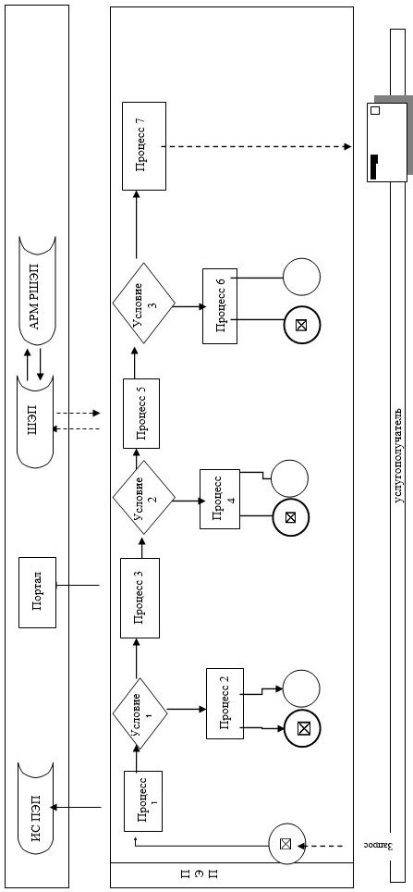

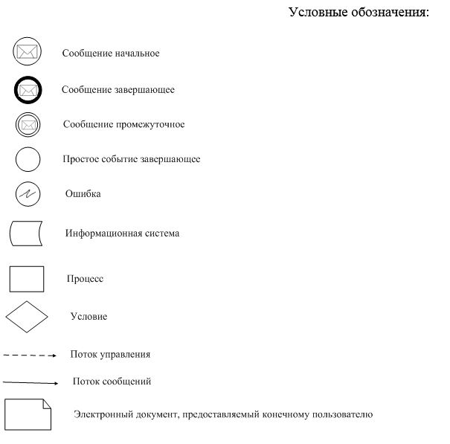

Приложение 2 к регламенту
государственной услуги
"Субсидирование на развитие
племенного животноводства,
повышение продуктивности и
качества продукции
животноводства"
Справочник бизнес-процессов оказания государственной услуги "Субсидирование на развитие племенного животноводства, повышение продуктивности и качества продукции животноводства"
При оказании государственной услуги через услугодателя

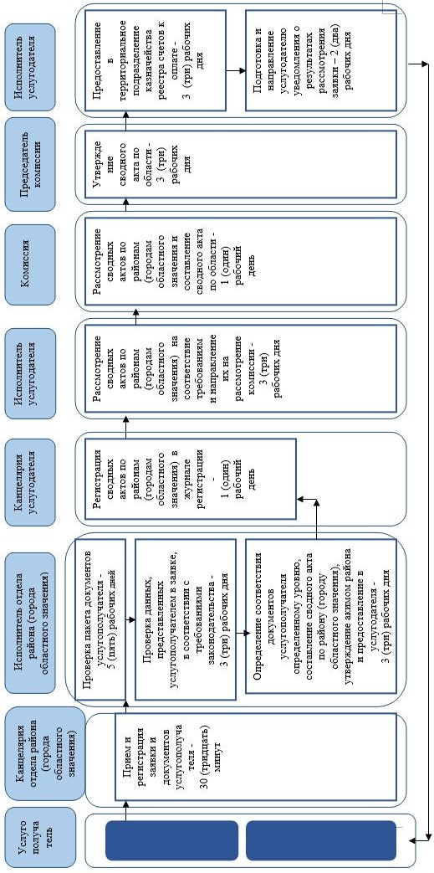

2. При оказании государственной услуги через ЦОН

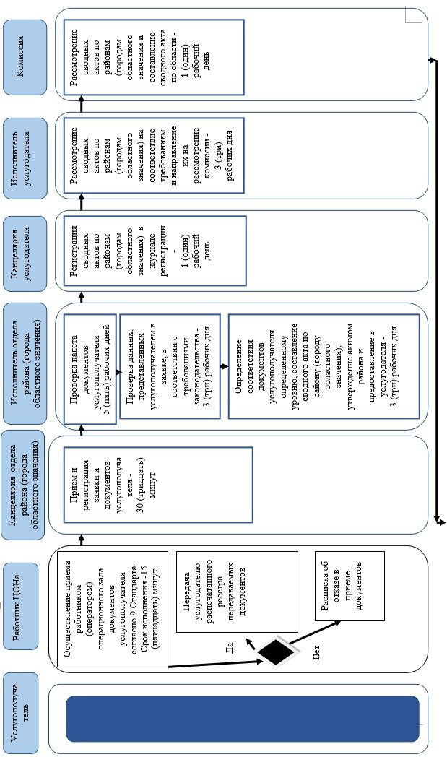

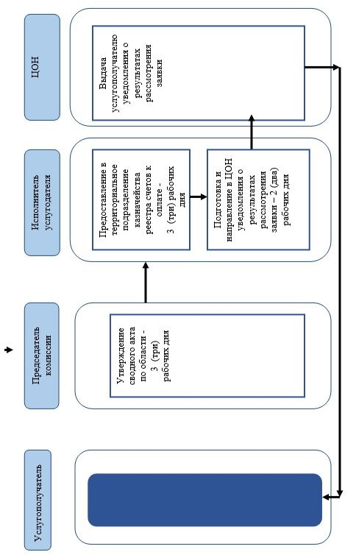

3. При оказании государственной услуги через портал

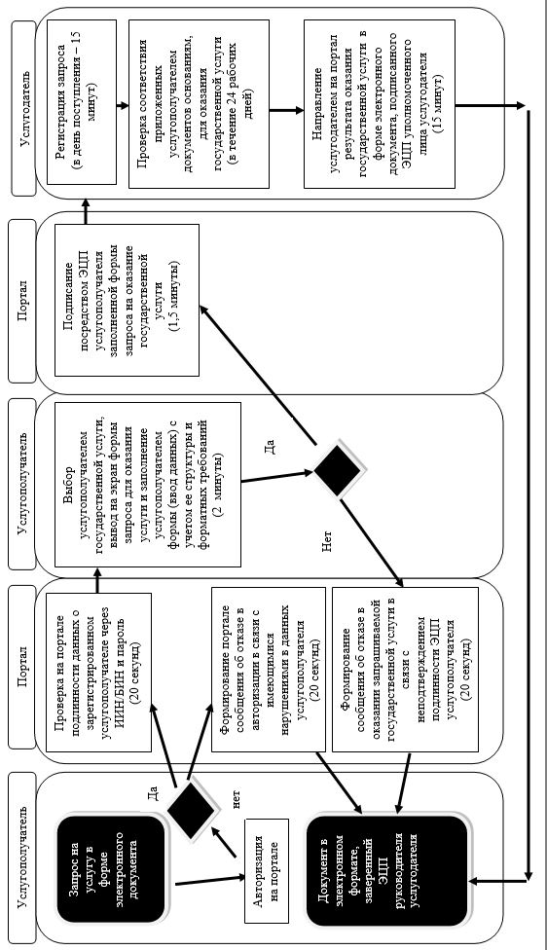

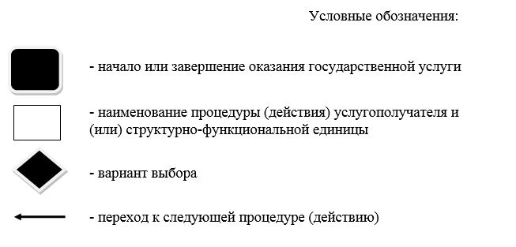

© 2012. РГП на ПХВ «Институт законодательства и правовой информации Республики Казахстан» Министерства юстиции Республики Казахстан

